**TopIQ.kz маған қалай көмектеседі**

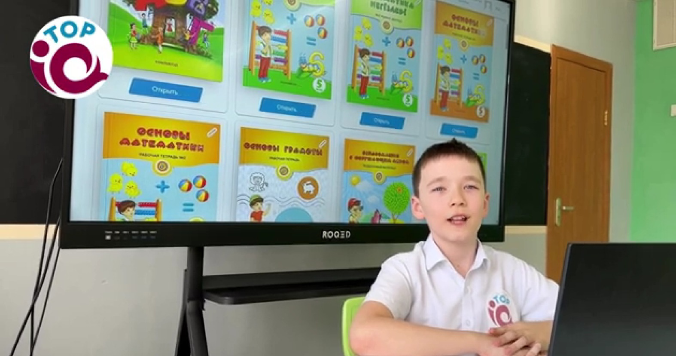

Менің атым Сагитов Руслан Абай атындағы мектеп-лицейінің 4 сынып оқушысымын. Маған көбірек математика ұнайды, өйткені ол логикалық ойлау, санау және қызықты есептерді шешуді қажет ететін пән. Биыл біз мектебімізде TopIQ.kz платформасын белсенді пайдалана бастадық, мен оның оқуда маған қалай көмектесетінін айтқым келеді.

Бұрын үй тапсырмасын орындаған кезде дәптер мен оқулықтардан қажетті материалдарды ұзақ іздейтін болдым. Бірақ қазір бәрі оңайырақ - мен TopIQ.kz сайтына кіремін, мұнда қазірдің өзінде қажетті тапсырмалар, сабақтар және тіпті түсініктемелер бар. Ең қызығы, ондағы тапсырмалар әртүрлі: тұрақты тапсырмалар, ойындар, викториналар бар. Платформа дұрыс жауап үшін «жұлдыз» немесе «медаль» көрсеткенде маған қатты ұнайды - бұл ойын сияқты, бірақ сіз бір уақытта үйренесіз!

TopIQ.kz мен үшін әсіресе математикада өте пайдалы. Логиканы дамытатын есептер, әртүрлі тәсілдермен шешуге болатын мысалдар бар. Кейде өзім де осындай проблемаларды ойлап тауып, достарыма көрсетемін.

Осы платформаның арқасында мен жаңа тақырыптарды жақсы түсіне бастадым, өйткені мен сабаққа қайтадан орала аламын. Мен ауырып қалсам да, жарыста болсам да, мен маңызды нәрселерді жіберіп алмаймын - мен үйде бәрін жасай аламын. Бұл өте ыңғайлы!

Сонымен қатар, біздің сыныпта үлгерім жақсарды. Мұғалімдер тапсырманы уақытында тапсыратын балалардың көбейгенің, олардың бағалары жоғарылағанын айтады. Тағы бір қызығы, бірдеңені түсінбесеңіз, түсіндіретін Qamqor көмекшісі. Жағымды дауыспен сөйлеп, нағыз ұстаздай көмектеседі.

Маған TopIQ.kz сайтында оқыған ұнайды. Барлық студенттерде осындай алаң болуы керек деп ойлаймын. Бұл қызықты ғана емес, сонымен қатар үйде болсаңыз да, сабақтар мен сынақтарға дайындалу оңайырақ.

<https://youtu.be/a6eQyTEhxOs>